[涉及 WB 波段出现在三篇不相关论文中及图像重叠！济宁市第一人民医院论文被质疑](https://mp.weixin.qq.com/s?__biz=Mzk1NzgyODkzOQ==&mid=2247487882&idx=3&sn=3c96b760d4d1c2dc3f47784556590ad2)

[洞察学术](javascript:void(0);)2025-05-05 10:30:48澳大利亚

# 近日，一篇发表在Biomedicine & Pharmacotherapy (2018)期刊上的标题为"Microrna-145 accelerates the inflammatory reaction through activation of NF-κB signaling in atherosclerosis cells and mice“MicroRNA-145 通过激活 NF-κB 信号加速动脉粥样硬化细胞和小鼠的炎症反应(doi: 10.1016/j.biopha.2018.03.173）的研究论文被知名学者Hoya camphorifolia指出一个 WB 波段出现在三篇不相关的论文中。该论文由来自济宁市第一人民医院心脏内科的作者Sheng Li , Wenlei Sun , Hongjian Zheng , Feifei Tian共同完成。

# 通讯作者: Feifei Tian(济宁市第一人民医院心脏内科)

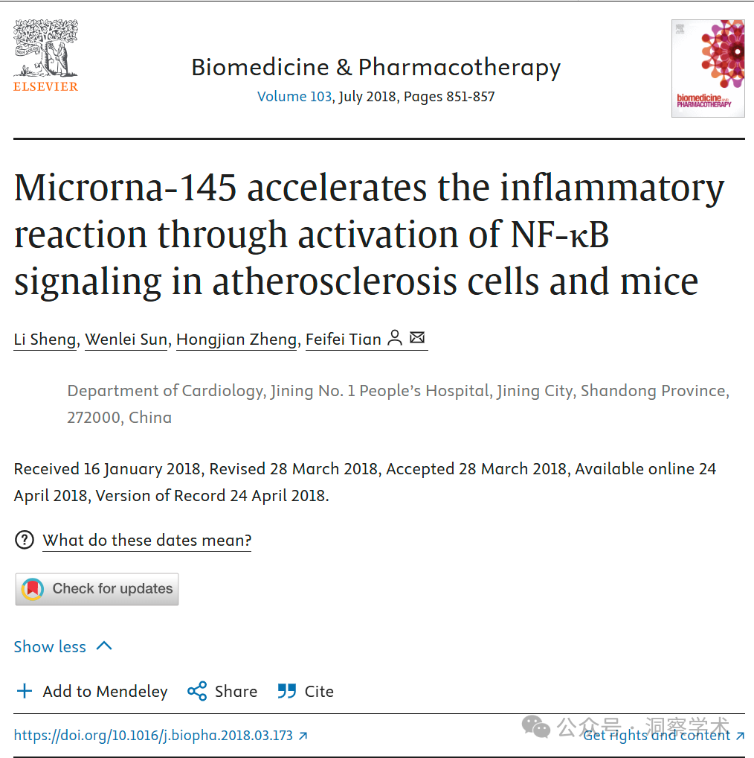

**2022年10月Hoya camphorifolia在pubpeer上提出质疑：**

一个 WB 波段出现在三篇不相关的论文中。

·[左]图 3H 来自“MicroRNA‐769‐5p 通过靶向 NUSAP1 抑制膀胱癌中的细胞生长和迁移”（Chen 等人，2020 年）。

·[中]图 2C 摘自“ACSL4 表达与 O-GlcNAc 糖基化之间的正反馈有助于肝细胞癌的生长和存活”（Wang 等人，2020 年）。

·[右] **图 3C**。

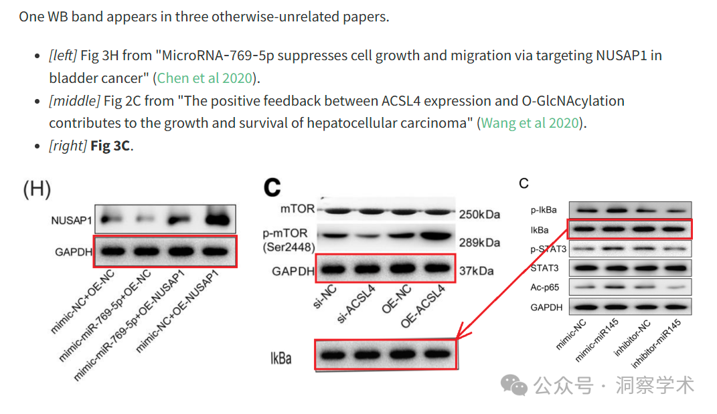

**2025年5月Hoya camphorifolia在pubpeer上提出质疑：**

·[左]图 1F 摘自“黄芩苷通过降低 miR-146a 激活 I 型 IFN 信号传导来抑制甲型流感病毒复制”（Li & Wang 2019）。

·[右] **图 3C**。

ImageTwin 对两个重叠带的相似性印象深刻。

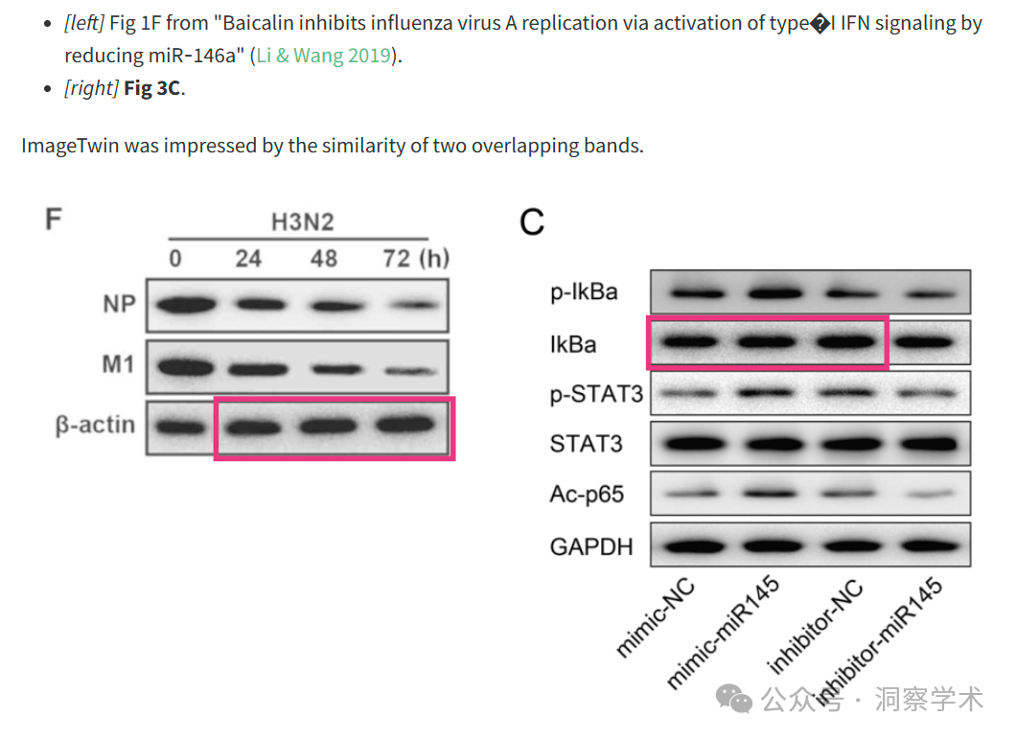

这里旋转并重新缩放：

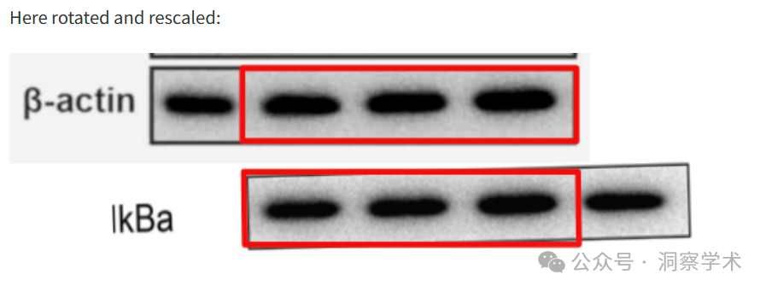

信息链接：

https://www.sciencedirect.com/science/article/abs/pii/S0753332218303585

https://pubpeer.com/publications/E671074A06D9287EDC2A8C93402EF5#0

免责声明：

本文所涉及的人名、单位等中文名均为音译，或任何论文相关信息均来自公开的学术网站和相关资料。力求内容准确可靠，但无法对其完整性、真实性或时效性作出绝对保证，仅供学术参考。如发现内容存在问题或有纰漏之处，请及通过私信联系我们(QQ: 3926830335)，以便及时核实和修正。